Magyar Szabad Repülők Szövetsége

ELJÁRÁSI UTASÍTÁS

Oldalszám: 10

Melléklet: 1

Változat : 1

KOCKÁZAT KEZELÉS
Hatálybalépés dátuma: 2021. március 31.

Készítette:  Kerekes László  Siklórepülő szakértő |  | :  .

A Magyar Szabad Repülők Szövetségének jelen eljárási utasítása készítőjének olyan szellemi tulajdona, amely üzleti célból sem részben, sem egészben nem másolható!
1. Cél

A Magyar Szabad Repülők Szövetségének jelen eljárási dokumentuma meghatározza azokat a módszereket és eszközöket, amelyek alkalmasak a szervezetben felmerülő kockázatok felderítésére és kezelésére.:

2. Területi érvényesség

Az eljárási dokumentum a minőségirányítási rendszer minden eljárására vonatkozik, de alapvetően a Repülésbiztonsági Szolgáltatás során alkalmazzuk.

3. Hatáskör és felelősség

Az eljárási dokumentum jóváhagyása és a végrehajtás elrendelése a Magyar Szabad Repülők Szövetsége elnökének hatásköre. A kockázatkezelés tervezéséért és végrehajtásáért a Magyar Szabad Repülők Szövetsége Repülésbiztonsági tisztje felelős. A kockázatkezelésből eredő feladatok végrehajtásáért a feladat meghatározása szerint illetékes vezető vagy munkatárs felelős.

4. Hivatkozás

4.1. Az eljárási dokumentum alkalmazását a Minőségirányítási Kézikönyv 8.3. szakasza írja elő.

4.2. A Magyar Szabad Repülők Szövetségének Alapszabálya

4.3. Kapcsolódó eljárások:
Üzemeltetési és Képzési Kézikönyv
REBISZ Kézikönyv
Tanúsító SZMSZ
Siklórepülő légijárművek nyilvántartásba vétele
Starthelyek kezelése
Dokumentumok és adatok felügyelete
Feljegyzések kezelése

5. Fogalom meghatározás

5.1. Kockázatelemzés

A rendelkezésre álló információ módszeres felhasználása a veszélyek azonosítására annak érdekében, hogy megbecsüljék az egyénekre vagy emberek csoportjaira, az anyagi javakra, illetve a környezetre irányuló kockázatokat.

5.2. Kockázatkezelés

A kockázatelemzési, kockázatkiértékelési és kockázat szabályozási feladatokkal kapcsolatos irányítási elvek, eljárásrendek, és gyakorlat módszeres alkalmazása.

5.3. Gyökér ok elemzés

Gyűjtőkifejezés, amely a meg nem felelés okainak meghatározására alkalmazott megközelítések, eszközök és technikák széles választékát ismerteti.

6. Eljárási utasítás

6.1. Kockázat értékelés és gyökérok elemzés alkalmazása a HFFA tevékenysége során elkerülendő kockázatok, eltérések, nemmegfelelőségek megakadályozására
A kockázat elemzésekhez több minőségjavító módszer alkalmazása lehetséges. Közülük két módszert alkalmazunk a gyökér okok elemzése szempontjából.
6.1.1. Ishikawa (halszálka) diagram
A ok-okozati diagram alkalmas eszköz kulcsfontosságú kapcsolatok feltárására a különböző változók között, illetve az így feltárt okok növelik a folyamatok átláthatóságát Az okokat közös brainstorming segítségével tárjuk fel. Ezt csoportokban végezzük. Minden csoport egy külön kategóriát jelent a diagramon.
A gyökér okot csak akkor lehet megtalálni, ha biztosan elég mélyre „ásunk”. Ha egymás után ötször kérdezik meg, hogy miért történt, vagy következett be valami, akkor a tapasztalatok alapján biztosan eljutottunk a gyökér okig. Előfordul, hogy ez már kevesebb lépésben sikerül, azonban soha nem szabad azt az illúziót elfogadni, hogy egyből ismerjük valaminek az okát.
A okok mentén végig haladva az 5 Miért (5W) módszerrel eljuthatunk a gyökér okokhoz.
Az Ishikawa diagram módszerét adaptáljuk a folyamat elemei azonosítására:
A „halszálka” valamennyi elemére kidolgozható bizonyos szintű kockázatelemzés, azonban a külső és belső tényezőket figyelembe véve valós hatást inkább az „Emberi tényezők”, a „Módszerek”, a „Eljárások” és az „Eszközök” területekre tudunk kifejteni.

Ha ezt a 4 halszálka elemet vizsgáljuk annak a szempontnak megfelelően, hogy melyik elemben megjelenő hiányosság okozhatja esetlegesen fertőzés bejutását a HFFAba, meghiúsítva ezzel a vizsgálat eredményét, akkor elemenként értékelhetjük az egyes területek kockázati szintjét.
KÖRNYEZET
MÓDSZEREK
EMBERI TÉNYEZŐK

képzés szakmai irányelvek nemzetközi elvárások
gyakorlat Kockázatkezelés hazai jogszabályok
tréningek FMEA szabványok
team munka költségelemzés szakmai környezet
Kockázatok, eltérések, nemmegfelelő-ségek elkerülése
társadalmi környezet

repülési területek biztosítása repülő eszközök megfelelés vezetési stílus
megfelelőség vizsgálatok vizsgáló eszközök elismertség közgyűlés
nyilvántartásba vétel kommunikáció benchmarking célok
képzési előírások informatika nyereség minőségpolitika
ESZKÖZÖK
MOTIVÁCIÓ
VEZETÉS
ELJÁRÁSOK

6.1.2. A kockázat elemzés és irányítás folyamata
A kockázat elemzés klasszikus módszere a kockázati tényezők felderítésével indul, azok károkozásának súlyossága és a kár bekövetkezésének valószínűsége megállapításával folytatódik és a kritikus kockázati szint behatárolásával zárul. A súlyosság és a bekövetkezés valamilyen matematizált becsült értékeit összeszorozva kapjuk a kockázati szintet, ami ha a kiválasztott kritikus érték feletti, akkor a kockázati tényezőre vonatkozó kockázat csökkentő intézkedés megtételével zárul.
Minőségfejlesztés céljából alkalmazható az a módszer, hogy – amennyiben a felderített kockázati tényezők egyike sem éri el a kritikus érték szintet, a legmagasabb értékeket képviselő tényezőkre vonatkozóan is hoz a kockázatirányító csoport kockázat csökkentő intézkedéseket.
A kockázat elemzés és irányítás folyamatábrája:
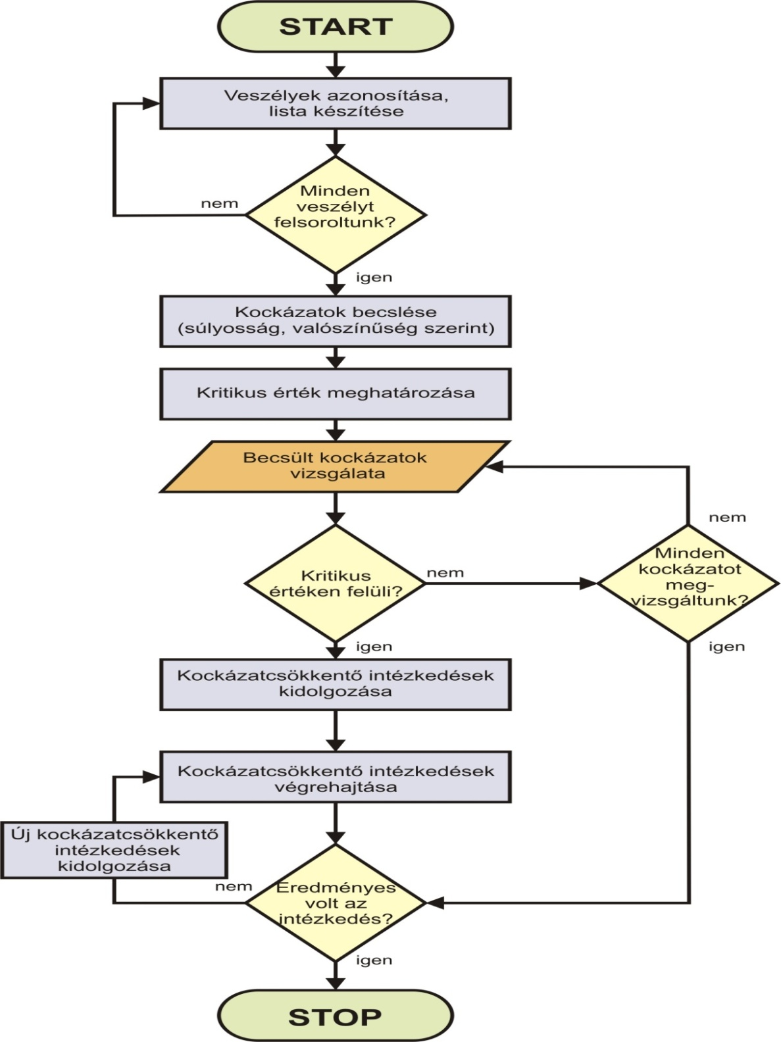
A kockázat elemzéshez alkalmazhatjuk a hiba-mód hatás elemzés (FMEA Failure Method and Effect Analysis) módszerét.
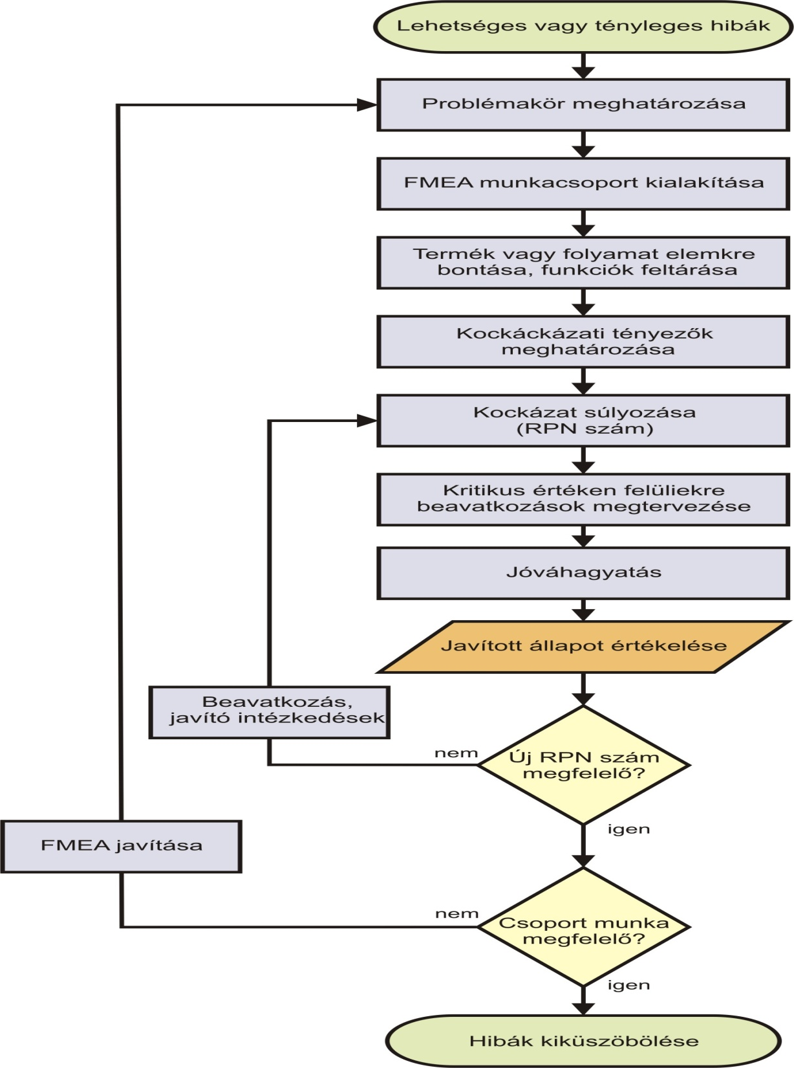
Az elemzésnél az eltérés, vagy hiba, vagy nemmegfelelőség által okozható kárértéket egy 0-tól 4-ig terjedő skálán adjuk meg az egyes elemekre, ahol a súlyosság (Severity) mértéke:

S=0 – nincs kár
S=1 – jelentéktelen kárérték
S=2 – nem elhanyagolható kárérték
S=3 – jelentős kárérték
S=4 - elfogadhatatlan mértékű kárérték

Az előfordulásuk valószínűségét,a gyakoriságot (Occurrence) szintén egy 0-tól 4-ig terjedő skálán becsléssel értékeljük, ahol:
O=0 – egyáltalán nem fordulhat elő
O=1 – igen kicsi eséllyel fordul elő
O=2 – kevésszer fordul elő
O=3 – gyakran fordul elő
O=4 - szinte mindig előfordul

Az esemény értékelését a két elem szorzata adja. Kritikusnak értékeljük az eseményt akkor, ha az S*O = 4, vagy annál nagyobb. Ilyenkor intézkedést kell hozni az adott esemény elkerülésére.
A kockázat elemzéshez az adott területen fel kell sorolni a lehetséges nemmegfelelőségeket (eltéréseket, vagy hibákat), azaz kockázat elmérő adatlapokat kell készíteni.

HFFA |  | Kockázat összesítő lap |  |  | Dátum:
Vizsgált terület: |  | Képzési hiányosságok |  |  | A jelentős kockázat határértéke: 4
Sor-szám | Veszély, kockázat leírása |  | Súly, hatás | Vélhető gyakoriság | „RPN” szorzat  (Risk Priority Number)
 | Nem teszik fel a kezdőszalagot |  | 4 | 4 | 16
 | Nem rendelkeznek orvosival |  | 3 | 4 | 12
 | Erősebb időben folyik az oktatás |  | 3 | 3 | 9
 | Nem oktató oktat |  | 3 | 3 | 9
 | Fára szállás |  | 3 | 2 | 6
 | Dokumentáció hiányos |  | 2 | 3 | 6
 | Nem oktatóernyővel oktat |  | 4 | 1 | 4
 | Képzési utasítás megsértése |  | 3 | 1 | 3
 | A képzési utasítás hiányos |  | 3 | 1 | 3
 | Jogszabály sértés |  | 2 | 1 | 2
 | A segédoktató képzettsége nem megfelelő |  | 1 | 2 | 2
 | Nincs regisztrálva a növendék |  | 1 | 1 | 1
 | Nem tartozik klubhoz |  | 1 | 1 | 1
 | Partizánoktatás a területünkön |  | 1 | 1 | 1
 | Növendék egyedül gyakorol |  | 1 | 1 | 1
 | Az oktató képzettsége nem megfelelő |  | 4 | 0 | 0

Amennyiben szorzat 0-2 nem kell vele foglalkozni.
2-3-ig elviselhető kockázat
4-16-ig azonnali intézkedés szükséges.
Az intézkedéseket követően új kockázat felmérést (FMEA értékelést kell végezni).

6.1.3. A kockázat elemzésen alapuló gyökérok elemzés
A minőségszemlélet fejlődésében látható, hogy a javítás helyett a megelőzés felé tolódott el a hangsúly. A tüneti kezelést mindenképpen fel kell váltani az okok megszüntetésének, ezt azonban sokkal könnyebb mondani, mint megvalósítani.
A kockázat elemzés első lépéséhez tehát az elképzelhető nemmegfelelőségek, eltérések vagy hibák megfogalmazására van szükség, sok esetben a területen ismeretekkel rendelkezők tapasztalatai alapján. Brainstorming (ötletroham) alkalmazásával kell megfogalmazni a veszélyeket, és az alábbi módszerek alkalmazásával lejuthatunk a problémákat előidéző valódi okokra.
Az 5 miért módszer feltételezi, hogy hajlamosak vagyunk a problémákat tüneti szinten kezelni, mert időt, pénzt, energiát remélünk megtakarítani vele. A tapasztalatok azonban azt mutatják, hogy az így kezelt problémák újra és újra elő fognak fordulni. Meg kell keresni azt a tényezőt, ún. gyökér okot, ami miatt a probléma egyáltalán előfordult. Ha ezt sikerült megtalálni, akkor már eredményesen lehet intézkedni. Természetesen a tüneti kezelés is szükséges, ha már előfordult egy probléma. Az ISO 9001 fogalmaival ez azt jelenti, hogy a helyesbítés, nem megfelelő termékek kezelése helyett a helyesbítő tevékenységekre kell fókuszálni.
Az alábbi példa jól mutatja a miértek egymásra épülését.
Kérdés | Válasz | Ellenintézkedés (megoldás)
Miért szállt fára? | Mert beerősödött a szél | A fáról leszedni, kivizsgálni
Miért nem vette észre? | Mert nem ismerte fel a változást. | A képzést áttekinteni
Miért Miért startolt el? | Mert nem ismerte az előrejelzést. | Ismételt képzésre bocsájtani
Miért nem ismerte az előrejelzést? | Mert nem kapott oktatást erről. | Az oktató figyelmeztetése.
Miért ment ki egyedül repülni? | Mert nem kapott tájékoztatást, hogy egyedül milyen körülmények között repülhet. | Általános tájékoztatás a balesetről a hasonló esetek elkerülésére
Az 5W1H módszer szintén problémamegoldó módszer, ami kérdéseket tesz fel, ezek kezdőbetűiből adódik elnevezése is, a „W” azonban nem csak miértet jelent, sőt egy „H” hogyan is megjelenik:
- What (Mi történt?): az esemény leírása, részleteinek és körülményeinek megismerése.
- Where (Hol történt?): az esemény helyszínének leírása, mivel az akár oka is lehet a problémának, azaz más helyszínen és körülmények között más következik be.
- When (Mikor történt?): az esemény ideje, ide értve nem csak az időpontot, hanem az évszakot, műszakot, napszakot; azt hogy hét eleje vagy vége van stb.
- How (Hogyan történt?): annak meghatározása, hogy mi előzte meg az eseményt, mi történt utána, illetve mit tettek a probléma kezeléséért.
- Why (Miért történt?): az okok keresése, ahol alkalmazható az 5 miért módszer.
- Who (Ki érintett a probléma megoldásában?): annak keresése, hogy milyen körülmények vezettek a probléma bekövetkezéséhez és ki vonható be a kezelésbe, helyesbítő tevékenységbe; nem pedig a felelősök személy szerinti keresése.
Az alábbi példa egyszerűen mutatja be a módszer hasznosságát:
What (Mi történt?) | Fára szállt
Where (Hol történt?) | Mókus hegyen.
When (Mikor történt?) | nyáron, 13 órakor, termikes aktív időben
How (Hogyan történt?) | beerősödött a szél
Why (Miért történt:) | nem észlelte a változást
Who (Ki érintett a probléma megoldásában?) | a REBISz és az oktató
Az 5W1H módszer szempontjai bővíthetők a szervezeti igényekhez igazodóan, dokumentációs és kommunikációs eszközeinek megválasztása alapján pedig sok formában lehet találkozni vele a gyakorlatban.
A HFFA tevékenysége során elvégzett kockázat értékelések eredményei, valamint a tevékenység során felmerült nemmegfelelőségek, eltérések, hibák regiszterben gyűjtésével az egyes területekre vonatkozó helyesbítések során kigyűjthető, hol jelenik meg a legtöbb probléma.
Példa az eltérések okainak gyűjtésére az Ishikawa diagram elemeinek használatával:
A korábban említettek alapján „halszálka” valamennyi elemére kidolgozható bizonyos szintű kockázatelemzés, azonban a külső és belső tényezőket figyelembe véve valós hatást inkább az „Emberi tényezők”, a „Módszerek”, a „Tennivalók” és az „Eszközök” területekre tudunk kifejteni. Ennek megfelelően alakítottuk a táblázat oszlopait. Az egyes „halszálkákhoz” rendelhető eltérések, nemmegfelelőségek, kockázatok számát írjuk be a táblázat „R” (Risk) oszlopába:
Emberi tényezők | R | Módszerek | R | Tennivalók | R | Eszközök | R
Képzési hiányosságok |  | szakmai irányelvek elégtelenek |  | repülési területek biztosítása |  | Repülő eszközök állapota miatti
Gyakorlatbani hiányosságok |  | Kockázat kezelés pontatlan, vagy nem megfelelő |  | megfelelőség vizsgálatok |  | Vizsgáló eszközök megfelelősége
Tréningek hiánya, vagy nem megfelelőek |  | FMEA értékelés téves, vagy nem alkalmazott |  | nyilvántartásba vétel |  | Kommunikációs eszközök
Team munka során jelentkező hibák |  | Költségelemzés hibás, vagy nem alkalmazott |  | Képzési előírások |  | Informatikai problémák

Minél nagyobb számú és kiterjedtebb elemzést folytatunk, a táblázatban annál több adat jelzi az egyes területeken a kiugró probléma okokat.
A gyökér okok hatékony kockázat elemzéssel és az elemzések alapján hozott hatékony intézkedésekkel felderíthetők. A minőségirányítási rendszerben dokumentálva a vezetés és gyakran a felügyeleti szerv számára is érvként szolgál az esetlegesen szükséges felsőbb intézkedések meghozatalához.

